身體雕塑中的性別議題─
以妮基‧聖法爾作品《她─教堂》為例
The gender issue in the body sculpture ─
Niki de Saint-Phalle’s sculpture “Hon-en katedral/ she-a cathedral” as an example

黃愛淳
Ai-Chun Huang
台灣藝術大學雕塑研究所研究生
Graduate student of the Department of Sculpture
National Taiwan University of Arts
摘要
本文探討法國新寫實主義藝術家妮基‧聖法爾(Niki de Saint -Phalle, 1930-2002)於1966年推出的巨型女體雕塑《她─教堂(Hon-en katedral/ she-a cathedral)》其中蘊含的性別議題，藉由作品的觀賞方式、身體語言的解讀、觀眾的偷窺心態、雕塑形式等各方面來研究妮基傳達出的女權意識。此作品為妮基著名的女體雕塑《娜娜(Nana)》系列代表作，當時不只以佔滿整個展覽大廳的巨大尺寸震撼藝壇，更以臥躺張腿的生產姿勢邀請觀眾走進娜娜身體中─尤其是要從性器官走進去，此雕塑姿勢受到當時保守的社會很多批評聲浪，甚至給作品冠上妓女的稱號。其實這含有很大的男性觀看角度的質疑，創作者的本意是想傳達出大地之母孕育眾生的意象，更是歌頌母體與生命；從放大體積以紀念碑式讓觀眾營造出的神聖、崇高與臣服的感覺，企圖彰顯女性權力。此外，文中更提出「進入式雕塑」一詞探討妮基的這一系列以雕塑建築化的公共藝術，邁向現代雕塑的另一進程，顯現妮基在雕塑上的野心，更可以看出妮基企圖獨當一面，成為自己雕塑世界的「國王」。

關鍵字：妮基‧聖法爾、娜娜、身體雕塑、女性主義、進入式雕塑

Abstract
This article discussed the French female artist of New Realism─Niki de Saint –Phalle(1930-2002)’s sculpture“Hon-en katedral/ she-a cathedral”which showed the gender issue from the ways of seeing, the body languages, the audience’s attempts of peeking, and the forms of sculpture etc.. There was obviously an increased awareness of feminism in Niki’s artworks. This sculpture is the representative of “Nana” series which are famous for the women’s body sculptures. At the time, it was shocked by everyone for not only the super big size occupied the whole gallery, but also the laid pose with two legs opened to invite people─especially walking in the body from Nana’s vagina. The sculpture pose aroused people’s criticism in the conservative society , and people even called her the whore. In fact, it contained a lot of questions about the angles of seeing things. The original purpose of artist was to express that the mother of earth breed everyone and to praise mother and life. Besides, this article quoted “walk-in sculpture”to discuss architectural sculpture as public art in Niki’s artworks, which went to a new era of modern sculpture. It showed that Niki wanted to be the “king” of her own sculpture world.

Keywords: Niki de Saint –Phalle, Nana, body sculpture, feminism, walk-in sculpture.

- 前言
1960年代法國新寫實主義(New Realism)藝術家妮基‧聖法爾(Niki de Saint -Phalle, 1930-2002)以她的鮮艷多彩、姿態逗趣的女體雕塑作品娜娜(Nana)系列聞名於世，娜娜在法文中代表一般街頭上的女人，妮基選擇讓她們形體壯碩有力，質樸的軀體造型帶有旺盛生命力，外表塗上鮮明繽紛的色彩，讓娜娜更顯自信，充分展現1960年代崛起的女性主義裡，宣揚的新一代女性獨立自主的力量。妮基於1966年6月，在斯德哥爾摩現代美術館(Moderna museet in Stockholm)館長彭杜‧于登(Ponus Hulten,1924-2006)邀請下，與丈夫丁格利(Jean Tinguely, 1925-1991)聯手製作了她有史以來尺寸最大的娜娜《她─教堂(Hon-en katedral/ she-a cathedral)》(圖1-4)，事實上，彭杜‧于登建議製作這個極端的意象，置於美術館入口大廳，並創造一個以性器官為入口的大型娜娜雕塑。這個巨大臥躺的娜娜是懷孕的，穿著鮮艷有如復活蛋的繽紛外衣，觀眾走上階梯進入娜娜的陰道，便進入了她的身體裡，享受各種娛樂休憩的設施。從她的腹部以及身體各部位，最後爬到露天觀景台向外眺望，可以完整看到進入娜娜的人群和她色彩繽紛的身軀。
妮基說：「儘管人們由她的性器進入，卻一點也不色情。」妮基回憶：「我們知道進入的是神話的聖地，我們將創建一位女神，一位偉大的異教女神。」
整個娜娜外觀長28公尺、高5.5公尺、寬8.5公尺。《她─教堂》有著短暫但豐盈的一生，展示僅3個月即被拆除。《她─教堂》獲得空前的成功，也獲得媒體輿論的正反面聲浪，但無庸置疑，這是妮基最廣為人知的代表作 。
本文選擇妮基這件作品來探討雕塑與身體之間的關係，除了是筆者對這件作品帶來的衝擊力量而震撼，更好奇此作品受到當時兩極化的評價背後所蘊含的女性意識觀點，以及「進入式雕塑」中打破以往雕塑品與觀眾的主客體位置關係，觀眾可以走進開放性雕塑的內部。藉由這兩點探討女性的身體如何從不同觀看角度來做詮釋。

- 身體語言：仰臥張腿的兩種詮釋─妓女與聖母
妮基一推出這件作品時轟動藝壇，驚悚的話題性聚焦在她仰臥姿勢宛如一個被強暴的姿態，這其中含有男性沙文主義的刻版觀點，男性掌控女性的權力征服。而其實妮基試著顛覆男性注視裸露女性軀體的歷史，如同藝評家約翰‧伯格(John Berger, 1926-)在1972年出版的《觀看的方式(Ways of Seeing)》一書中提出過去西方藝術作品總是建構在男性幻想上，男性擁有掌控的主權，男人行動，女人表現；男人注視女人，女人看自己被男人注視。把此仰臥張腿的身體語言象徵著母親的生產狀態，而非滿足性慾求的性交(laid)狀態。這兩個視為神聖與玷污的相對區域，卻是在同一載體上。在1997年美國劇作家伊芙‧安斯勒(Eve Ensler, 1953-)極具爭議的劇作《陰道獨白(The Vagina Monologues)》 也說出女性的「陰道」─這個被社會視為極禁忌話題而且又具有極端的兩個解讀可能：
在《陰道獨白》裡，伊芙‧安絲勒提及她看到自己孫子誕生的過程，觀察到她媳婦的陰道從羞赧性交孔洞，轉變為神聖的通道。
女性的身體可以是聖潔的母親，也可能是被視為猥褻的妓女。妮基選擇到一個最具爭議的主題來傳達─女性的自主。當時1960年代女性主義興起，社會上有許多關注過去男性觀看女性的批判議題，重新以女性角度顛覆男性的意識形態，即便是過了31年後的1997年，伊芙‧安絲勒的劇作《陰道獨白》還是無法完全被當時開放的社會所接受，不過仍可看到女性主義運動持續不懈的努力。
當時妮基推出作品《她─教堂》時，以率領新寫實主義的名藝評家皮耶‧雷斯塔尼(Pierre Restany, 1930-2003)形容這個巨型娜娜是一位包容世事萬物的大地之母，她將是一個標記、一張溫床與一棟建築。而作品的巨大形象需要向上仰望，頭頂正是娜娜張開大腿的陰道，並以鮮豔的彩繪外表塑造女性新形象，造成強烈的視覺震撼。妮基在作品的觀念與方式上都全然顛覆了以往的觀看習慣，挑戰了男尊女卑的價值觀，也是對保守社會的一記反諷。
妮基也曾表示這件作品是一尊女神、一個聖母(the great mother)、一個大地之母，充分展現了母體崇拜的神祕自然力量。尤其是妮基簡樸的造型語彙讓人聯想到史前《維林多夫的維納斯(the Venus of Willendorf)》(圖5)，也是以極其豐滿、強化女性特徵的女體雕像，表現原始社會裡以女性為主，崇拜生育、祈求多子多孫的觀念。這些被強調生育功能的女神偶像可能用於鞏固維繫生命的宗教儀式，也用於出生或死亡的生命過度儀式，女性的神祕力量被崇拜著。妮基有著相同手法將女性身體神聖化，，回歸原始人類追求生殖崇拜的致命吸引力，其中在此作品中一樣強調了女性的特徵─渾圓的胸部與臀部、骨盤與陰部的誇張以及懷孕的肚子，相較之下頭部體積縮小許多。而這樣的手法不約而同在很多女性藝術家作品上都可以看到回歸原始自然的生命力，藉由原住民女神儀式崇拜，突顯多產的女體象徵，譬如路易絲‧布爾喬亞(Louise Bourgeois, 1911-)強烈性暗示的神鳥混型雕刻、以女神相關知識呈現於藝術表現中的先驅史尼曼(Carolee Schneemann, 1939-)等人，以女神原型，重建力量的宣言。
妮基告別了1960年代初期的具攻擊性行為藝術─《射擊》系列，死亡後重生，1960年代中期開始的《娜娜》系列開始歌頌生命的美與自信。《她─教堂》用短暫卻精粹的生命彰顯了母性本能的偉大，在當時甚至有人認為斯德哥爾摩1966年出生率上升歸因於這件作品。妮基歌頌了母親創造與孕育生命的自然力，在這樣的原始力量下，讓人們重新重視到生命誕生的可貴，肯定人的價值。

- 暴露陰部的驚人之舉：滿足了觀眾的偷窺慾
1997年《陰道獨白》第一次在紐約非營利劇院上演後，造成極大的轟動且佳評如潮。而它之所以如此震撼人心，是因為作者敢於切入過去千百年來一直被社會當成禁忌的主題─女人的身體與性生活。安絲勒認為，一旦更多的女人能夠說出這個字眼，使它成為我們語言、生活的一部份，我們的陰道才會更完整，並真正成為身體的一部份，羞愧會離我們而去，暴力才會停止。
時間回到31年前，妮基在《她─教堂》中突顯女性陰部的轟動舉動，當然更為世人爭議，更何況人們還有親身體驗去感受尺寸放大後的陰道。在展覽推出前，館長與妮基等工作團隊是拉起布廉，偷偷進行這項創作，可見當時背負著多大的輿論壓力。而更早以前，寫實主義大將庫爾培(Gustsve Courbet, 1819-1877)在1866年的大膽作品《世界的起源》，畫面主體是女性下體的清楚描繪，大膽展露女性陰部在當時是絕對不容的。可是我們一樣回歸到古老原始的時代，可以發現有許多突顯女性性器官的作品被膜拜著，只是後來聞名的發展讓人們看待事物多了一層意識形態的紗，觀看方式變得不像原始人類般純粹。
就像伊芙‧安絲勒藉由陰道第一人稱擬人化地訴說陰道自己的故事，妮基要從自己女性自主的角度解放女性身體，而非為了滿足觀眾欣賞裸女的偷窺慾。但妮基應該可以預知會有這樣的兩極的解讀，或許就是要引起爭議，才能讓人們意識到「觀看的角度」這個問題的存在。

- 進入式雕塑(walk-in sculpture)
妮基讓觀眾觀眾進出雕塑身體，宛如進入一個神聖的殿堂。觀眾的行為介入是這件作品不可或缺的元素，就如同母與子的兩種角色相互依存的關係，觀眾在這雕塑觀賞行為內，化身為母親腹中的嬰孩，從陰道進入又出生。妮基操控了觀眾，強制人們從陰道進出，才能觀賞到整個雕塑內部與外部的風景。整個觀賞順序從一進展廳後，印入眼簾的是一個仰臥張腿的女人以及一個引導你踏上階梯的陰道入口，進去黑暗的身體空間裡，看到竟是各種娛樂的休閒空間，在左胸與右胸各別設置了象徵哺乳的牛奶吧台，以及可以看到宇宙星空的天文觀測廳，走到手臂則有電影放映廳，到腿部則有跟妮基同樣擁有童趣抽象風格的德國畫家保羅‧克利(Paul Klee, 1879－1940)以及與妮基1960年代初期的《射擊繪畫》系列呼應的美國抽象表現主義畫家傑克森‧帕洛克(Jackson Pollock, 1912-1956)，此兩畫家的仿畫佈置在其中一角，走到大腹便便的肚子，還可以爬上天梯，從肚子頂端探出去眺望全景，看著娜娜鮮艷圖樣的大腿與頭部、胸部等，而整個空間內部播放著巴洛克時期的德國音樂家巴赫(Johann Sebastian Bach, 1685-1750)的音樂。
丁格利協助妮基在身體各部份設計了各種機能的實用空間，就如同母親孕育、滋養了嬰孩，身體各器官各司其職，提供各種養分與安全的環境，讓嬰孩幸福地在子宮裡生長。妮基把內部空間隱喻成陰性空間，再一次從雕塑身體內部強化了大地之母的形象，由神聖的通道進入了一個歡愉享樂的母體空間。妮基這種「將雕塑建築化，而建築又再擬人化」的特有手法，在她之後的作品持續可以見到。1966年的姐妹作應用在舞台設計上，在德國卡塞爾為雷納．馮．狄阿斯(Rainer von Diez)執導，改編自希臘經典喜劇《利西翠坦(Lysistrata)》(圖6)是一齣展現女性自主的反戰劇作，此舞台設計一樣是一個巨型臥躺的娜娜在台上。1968年同樣為在德國卡塞爾上演的舞臺劇《ICH》(圖7-8)做舞台設計，台上有一幕是讓演員可從女體陰道進出的巨型道具。此外，1972年妮基在耶路撒冷的拉賓羅維奇公園(Rabinovitch Park)的滑梯作品《構龍(Golem)》(圖9)，孩童們可以從怪獸嘴巴裡的舌頭溜滑梯出來，人們不斷穿梭、遊戲在妮基的身體雕塑之間，成了她蘊育的子民。
我第一次發現高第，就像是閃光一般，這是1955年時，我碰上了我的命運，我知道我生來也是要為人們創造一個歡樂的花園 。
在妮基晚年歷經20年，於1988年落成的《塔羅公園(Tarot Park)》(圖10-15)，妮基過去到西班牙受到建築師高第的影響，就下了宏願：蓋一座屬於自己的結合建築與雕塑的公園，而這可說是此手法的集大成代表作。因為對塔羅牌的著迷，公園裡集結了妮基對塔羅牌上的角色的詮釋，而空間內外以各種材質的馬賽克(如破碎鏡面、石頭、玻璃、陶片等)作繽紛的鑲嵌裝飾，是相當費工而炫麗的雕塑公園，走進其中宛如身處童話世界般的夢想幻境，讓人逃離現實、返回童趣的世界，在虛實空間交錯穿梭。
雕塑的發展從傳統的封閉性到現代雕塑的開放性，契機在於把雕塑開鑿出一個洞，穿透空間，開始探討空間的虛與實。就像英國雕塑家亨利摩爾(Henry Moore, 1898-1986)突破以往追求量感堆疊的封閉性雕像，將身軀挖洞，穿透空間，營造虛與實的交錯。妮基這件《她─教堂》不僅穿透雕塑實體，更讓人們走進她的開放性雕塑中，我們稱它為「進入式雕塑(walk-in sculpture)」，當開了一個洞，無形地凝聚了力量，讓觀眾進入到另一個空間，探索其中的未知。而雕塑結合建築的手法，開拓了另一發展，走向各領域相互結合的境界。

- 如紀念碑雕塑的崇敬力量：巨大體積佔據整個展廳
妮基讓觀眾須以多元的觀賞角度來欣賞《她─教堂》，由於體積巨大，從外觀上觀眾必須仰視角度來欣賞，更以創新的概念，讓觀眾走進雕塑，從雕塑內部看內部空間，虛實轉換，宛如走進一棟雕塑建築。最後，妮基更讓觀眾登高俯視，站在娜娜的肚子天台往外一探整個雕塑外觀，妮基很童趣、巧妙地以蓋人體建築的方式在「玩」雕塑空間，充分展現她的野心。
其中，由於《她─教堂》體積巨大，佔據了整個展廳空間，就像紀念碑雕塑的觀賞方式，營造作品一種崇高偉大感，間接誘導了觀眾心理，臣服於這個大地之母之下，明顯彰顯了女性的權力。妮基藉由其神聖力量帶進直接的感官呈現，不僅是視覺、聽覺與觸覺的震撼，更甚至是心靈的崇拜，其神聖性以及如神祈般的特徵逐漸轉化成一種理想美。
妮基說：我想要世界，可是世界卻屬於男人。」「很早我就發現男人擁有權力，這我也要。是的，我要從他們那兒偷走這個火炬。」
妮基的作品裡多為身型龐大的女體，男性很少出現，就算有相形之下也很小，這或許是妮基對抗父權的表徵，突顯女性力量，展現女性對身體的自主權，也正巧與當時沸沸揚揚的女性主義運動不謀而合。妮基夢想著自己是個英雌，憑藉著比男人更陽剛的「射擊藝術」「打」進新寫實藝術團體，藉由射擊，她讓自己的情緒得以宣洩，更是要打擊對女性不平的憤懣。妮基終其一生都在爭取「被認同」，儘管爭取「成為男人」，她對男性卻充滿複雜微妙的糾結。妮基用創作展現了主宰世界的強烈企圖心，她的野心從雕塑進展到建築，最後也完成她的宏願，蓋了一座雕塑公園─《塔羅公園》，裡面的巨型雕塑變成了一座座宏偉的建築，彷彿是一個以她為首領的王國。

- 結論
妮基的作品展現了女性對身體的自主權，拒絕在父權秩序下作為符號的女人形象，瓦解由目光建構女人軀體作為慾望對象的窠臼。妮基用女人觀點自信地表達身為一個女人的自主性，不再被動被壓制。她在清一色全是男性的新寫實藝術團體裡掙扎求表現，然而她一點也不遜色，以多產且創新大膽的創作獲得大眾的認同。而妮基的作品也是作者的自剖，用創作治療自己，解放自己童年的陰影。妮基說過她想要創造一個新的母親、一個女皇，並且被她重生。她藉由藝術創作來檢視自己身為女性角色在一生中面對的難題，是女兒、情人、妻子、母親、祖母、藝術家、女強人，這些多重角色的轉換，以及社會施加的角色期望與角色衝突，讓她專注於女性角色的審視與省思。她用雕塑直接傳達心中的想法，運用各種手法讓觀眾深刻感受到她的穿透力，可以看見她試著以突顯女性自我來扭轉大眾的想法。妮基用龐大渾圓的女性身軀與鮮豔搶眼的外衣，直接用雕塑身体來包圍觀眾，展現權勢，營造雕塑內外空間的張力。而性別與生命議題的突顯，也是存於當下社會自然而生的無聲抗議。如今世界各地都可以看到妮基的公共藝術作品，她用充沛的藝術實踐來證明自己的能力，也是藉由這些公共藝術與大眾對話，努力宣揚自己的理念。

- 參考書目
外文書籍
SAINT-PHALLE Niki de, Michel, Prince of Greece,“Niki de Saint Phalle : Monographie : Malerei, Tirs, Assemblages, Reliefs, 1949-2000”, Lausanne : Acatos ; Bern : Benteli, 2001.
SAINT-PHALLE Niki de, PREISSEL Hans-Georg, Herrenheauser Gearten,“The Grotto / Niki de Saint Phalle”, Ostfildern-Ruit : Hatje Cantz ; New York : Distribution in the US, D.A.P., Distributed Art Publishers, 2003.

中文書籍
BERGER John著，《觀看的方式(Ways of Seeing)》，臺北：麥田出版社， 2005。
SIMS Michael著，陳信宏著，《亞當的肚臍：關於人類外貌的趣味聯想》，臺北：麥田出版社，2007。
SAINT-PHALLE Niki de, PERLEIN Gilbert等人著，《妮基的異想世界(The world and fantasy of Niki de Saint Phalle)》，臺中：臺灣美術館，2007。
SAINT-PHALLE Niki de, PERLEIN Gilbert等人著，《妮基的異想世界(The world and fantasy of Niki de Saint Phalle)》，臺北：歷史博物館，2007。
曾曬淑編，《身體變化：西方藝術中身體的概念與意象》，臺北：南天書局，2004。賴素玲著，《妮基的異想世界：導覽手冊》，臺北：聯合報社，2007。
Marclebot著，湯皇珍譯，《身體的意象》，臺北：遠流出版社，1996。
YALOM Marilyn著，何穎怡譯，《乳房的歷史》，臺北：先覺出版社，2000。
CHADWICK Whitney著，李美蓉譯，《女性，藝術與社會》，臺北：遠流出版社，1995。
侯宜人著，《自然‧空間‧雕塑》，臺北：亞太圖書，1994。

論文
吳怡葵，《妮姬‧杜‧聖菲爾的造形與色彩之研究》，屏東：屏東師範學院視覺藝術教育學系碩士論文，2003。
李亮人，《妮琦‧德‧聖法爾及其藝術發展之研究》，臺北：國立臺灣師範大學美術研究所碩士論文，1996。
期刊
王焜生，《娜娜的誕生─以及妮基‧聖法爾(Niki de Saint Phalle)的60年代作品展》，典藏今藝術，133期，2003。

圖錄：
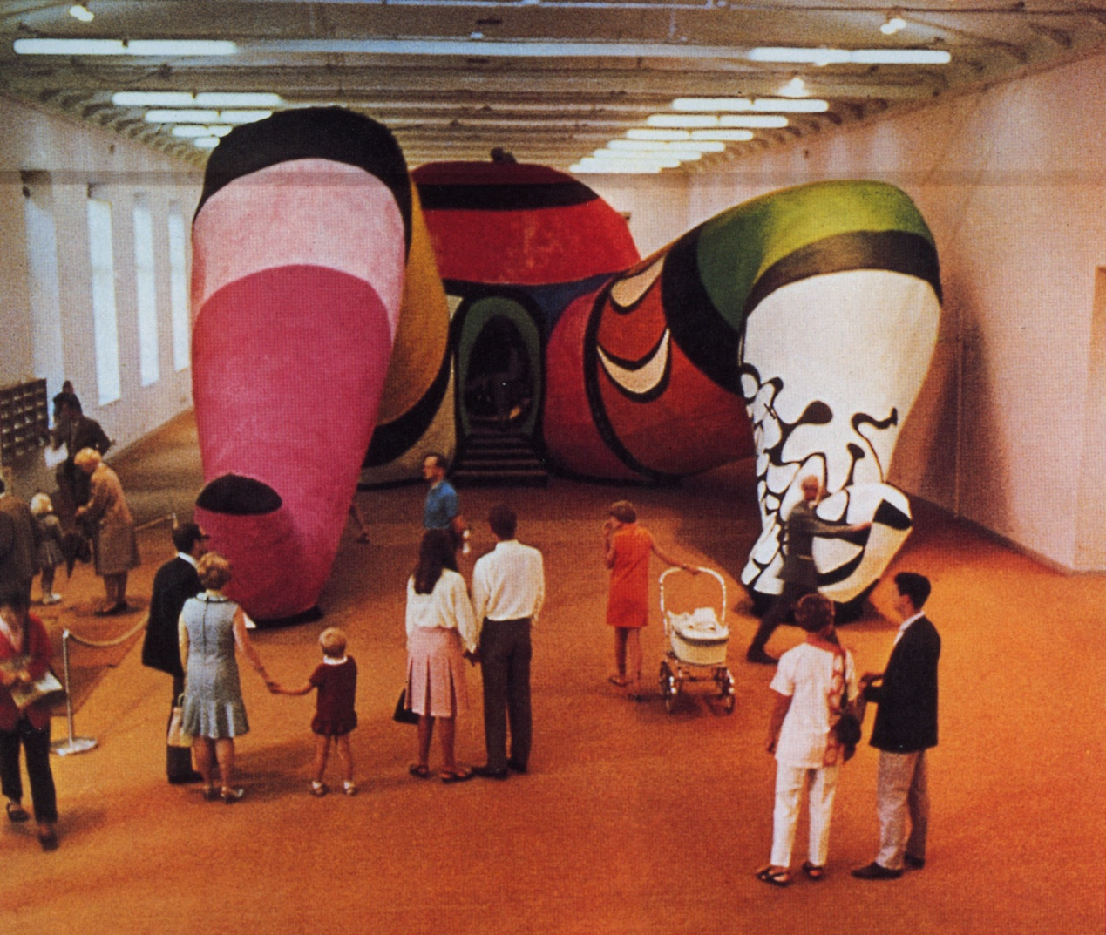
圖1 Niki de Saint-Phalle，《她(Hon/She)》，1966，複合媒材，斯德哥爾摩現代美術館。(圖片來源：http://intranet.haef.gr:61/dilaismas/029.jpg，檢索日期：2010/01/31)
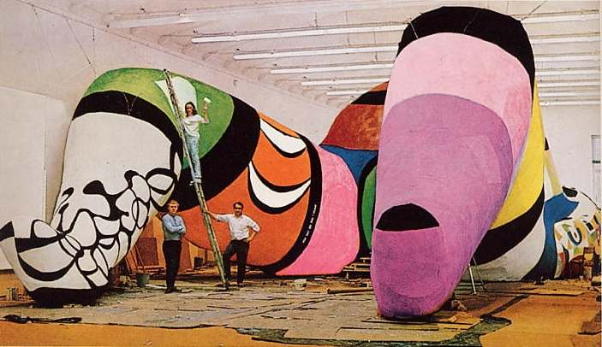
圖2 Niki de Saint-Phalle，《她(Hon/She)》，1966，複合媒材，斯德哥爾摩現代美術館。 (圖片來源：http://stylembe.wordpress.com/category/architecture/，檢索日期：2010/01/31)
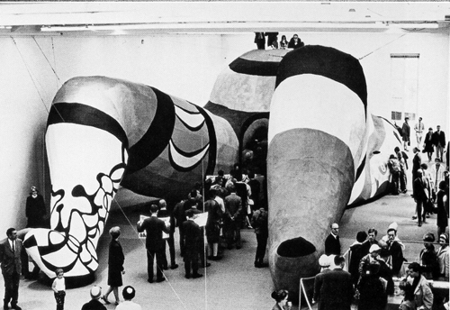
圖3 Niki de Saint-Phalle，《她(Hon/She)》，1966，複合媒材，斯德哥爾摩現代美術館。 (圖片來源：http://stylembe.wordpress.com/category/architecture/ ，檢索日期：2010/01/31)
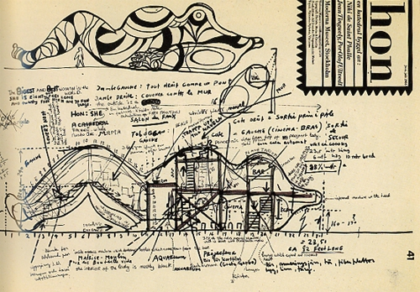
圖4 Niki de Saint-Phalle，《她(Hon/She)製作說明圖》，1966，素描。
(圖片來源：http://selfselector.co.uk/2007/06/13/bonnie-de-saint-phalle-clyde-tinguely/，檢索日期：2010/01/31)
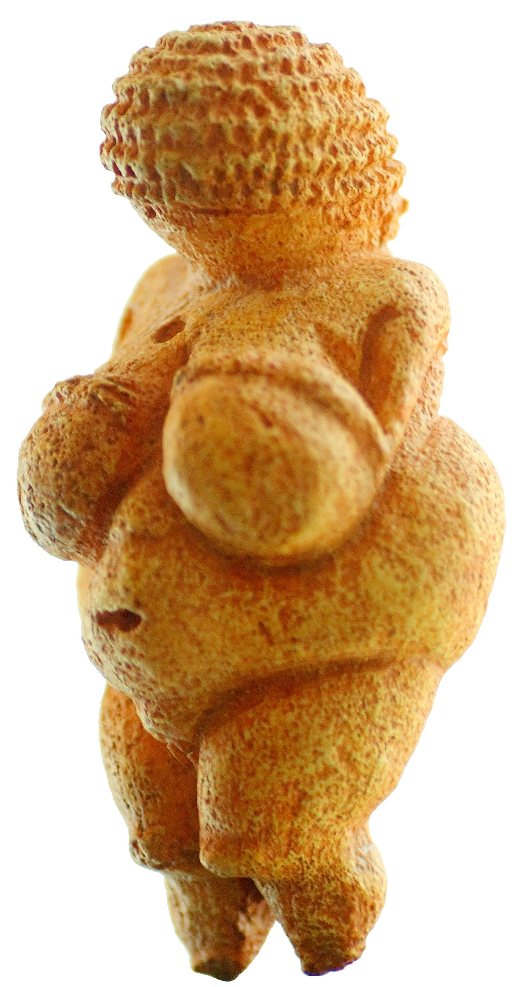
圖5 《維林多夫的維納斯(The Venus of Willendorf)》，24,000 B.C.– 22,000 B.C., Oolitic limestone, 高11.5 cm Naturhistorisches Museum.
(圖片來源：http://en.wikipedia.org/wiki/Venus_of_Willendorf ，檢索日期：2010/01/31)
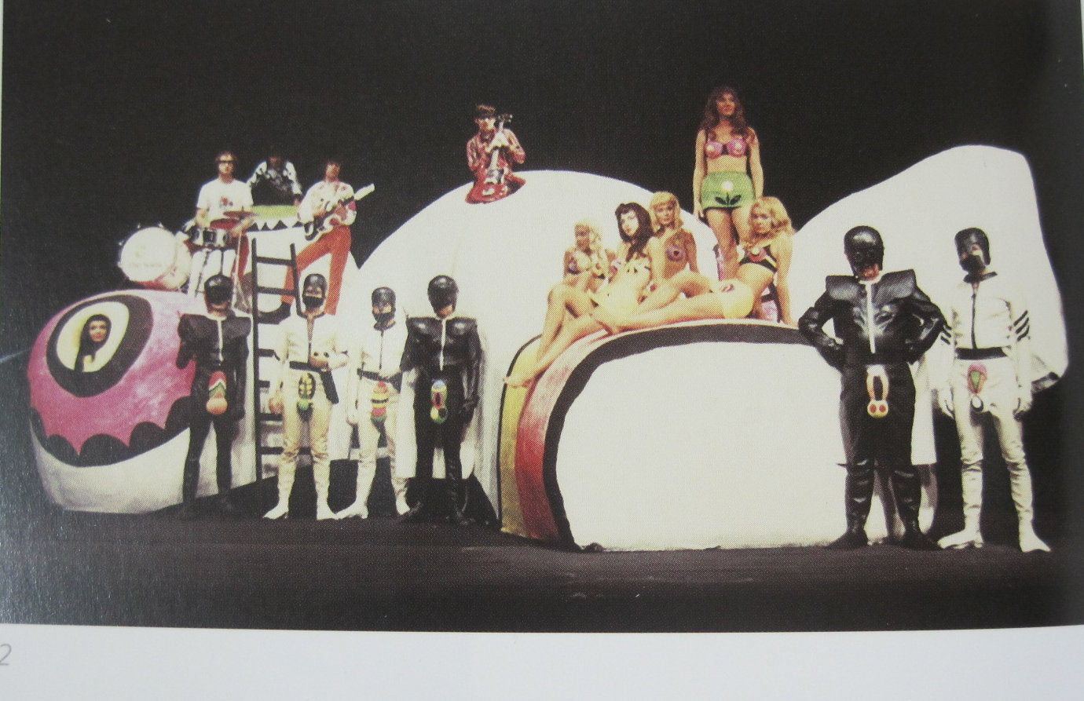
圖6 Niki de Saint-Phalle，《利西翠坦(Lysistrata)》舞台與服裝設計，1966，德國卡塞爾。
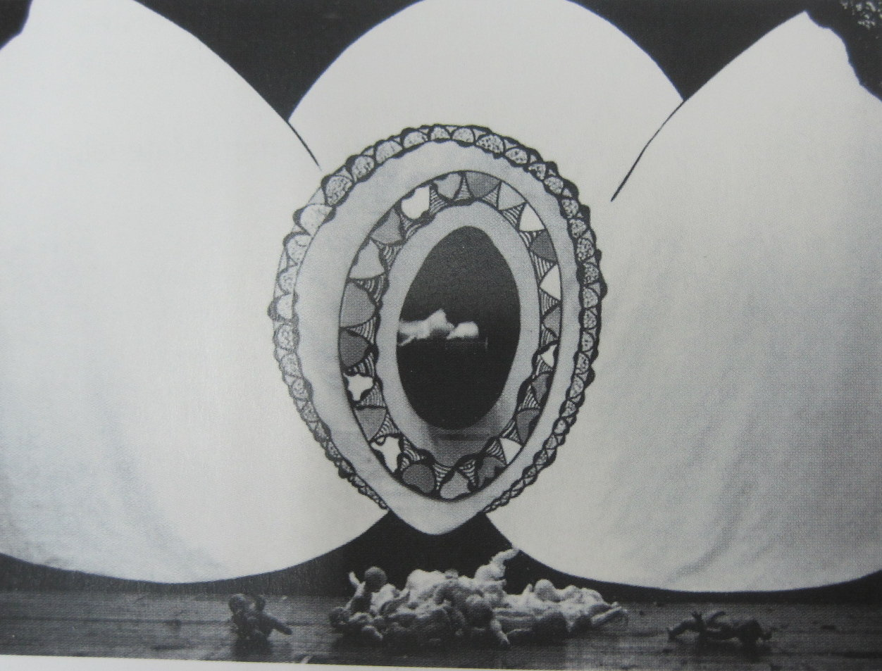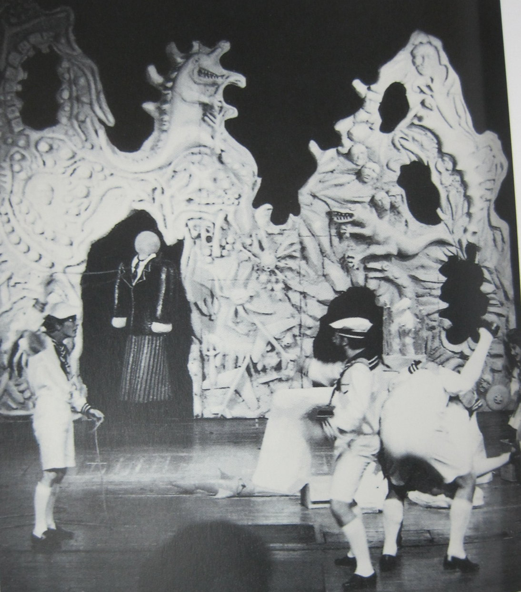
圖7,8 Niki de Saint-Phalle，《ICH》舞台與服裝設計，1968，德國卡塞爾。
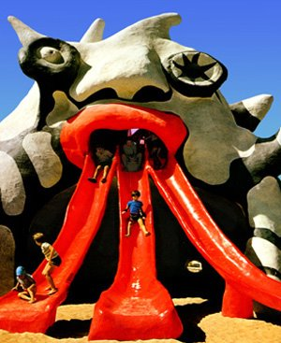
圖9 Niki de Saint-Phalle，《構龍(Golem)》，1972，玻璃纖維、彩繪，耶路撒冷的拉賓羅維奇公園。
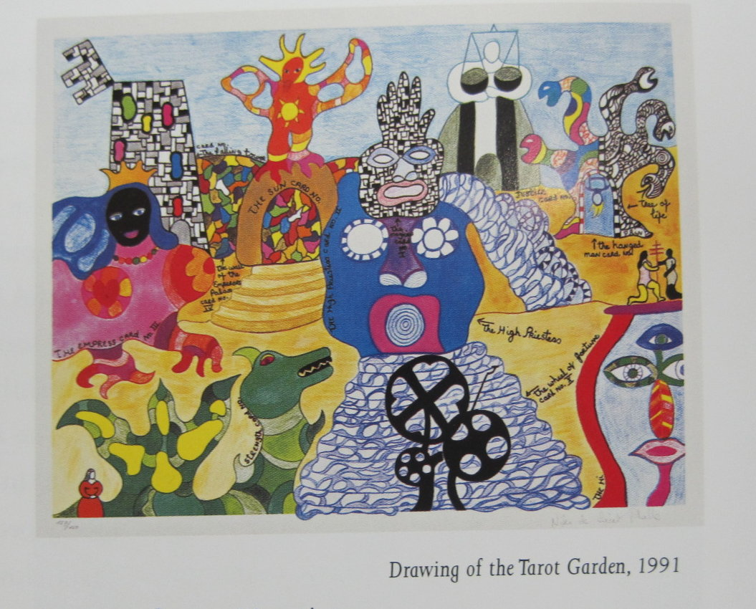
圖10 Niki de Saint-Phalle，《塔羅公園設計草圖》，1991，石版畫，61x80cm。

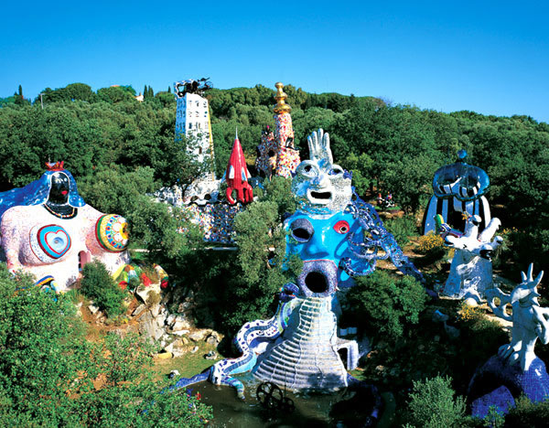
圖12 Niki de Saint-Phalle，《塔羅公園 (Part of the Tarot Garden)》，1979-2002，義大利托斯坎尼。
(圖片來源：http://www.nikidesaintphalle.com/，檢索日期：2010/01/31)
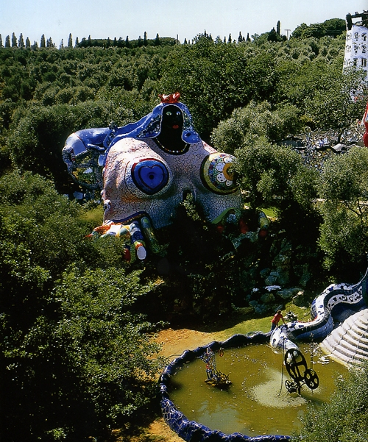
圖13 Niki de Saint-Phalle，《塔羅公園局部(Part of the Tarot Garden)》，1979-2002，義大利托斯坎尼。
(圖片來源：http://selfselector.co.uk/2007/06/13/bonnie-de-saint-phalle-clyde-tinguely/，檢索日期：2010/01/31)

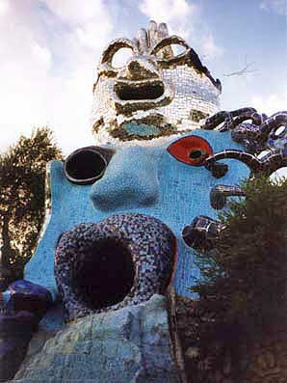
圖14 Niki de Saint-Phalle，《塔羅公園局部(Part of the Tarot Garden)》，1979-2002，義大利托斯坎尼。
(圖片來源：http://selfselector.co.uk/2007/06/13/bonnie-de-saint-phalle-clyde-tinguely/，檢索日期：2010/01/31)
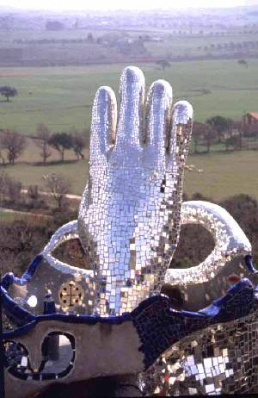
圖15 Niki de Saint-Phalle，《塔羅公園局部(Part of the Tarot Garden)》，1979-2002，義大利托斯坎尼。
(圖片來源：http://www.taratarot.com/id29.html，檢索日期：2010/01/31)

SAINT-PHALLE Niki de, PERLEIN Gilbert等人著，《妮基的異想世界(The world and fantasy of Niki de Saint Phalle)》，臺中：臺灣美術館，2007，頁58。
同前註。
《陰道獨白》1997年在美國獲奧比獎(Obie Award)，1998年成書出版。恩斯勒本人是劇作家、詩人和行動主義者，自1999年以來，在傳統的情人節期間上演《陰道獨白》已經發展成為國際性的“婦女戰勝暴力”(Victory over Violence)運動，情人節也因此被賦予新的含義。作家歡迎任何人在V日發起活動中上演《陰道獨白》，以“提高覺悟，反抗針對婦女的性暴力”。參考來源：豆瓣網, [online], http://www.douban.com/subject/1433207/, 2010/02/05。
Michael Sims著，陳信宏著，《亞當的肚臍：關於人類外貌的趣味聯想》，台北：麥田，2007，頁281。
王焜生，《娜娜的誕生─以及妮基‧聖法爾(Niki de Saint Phalle)的60年代作品展》，典藏今藝術，133期，2003，頁90-91。
SAINT-PHALLE Niki de, PREISSEL Hans-Georg, Herrenheauser Gearten,“The Grotto / Niki de Saint Phalle”, Ostfildern-Ruit : Hatje Cantz ; New York : Distribution in the US, D.A.P., Distributed Art Publishers, 2003, P 20.
SAINT-PHALLE Niki de, PERLEIN Gilbert等人著，《妮基的異想世界(The world and fantasy of Niki de Saint Phalle)》，臺中：臺灣美術館，2007，頁39。
侯宜人著，《自然‧空間‧雕塑》，台北：亞太圖書，1994，頁266。
Michael Sims著，陳信宏著，《亞當的肚臍：關於人類外貌的趣味聯想》，前揭書，頁274。
出自Ulrich Krempel,“Grottoes, caves, and walk-in sculptures in the art of Niki de Saint Phalle”一文，為妮基1999年在德國漢諾瓦海恩豪森皇家花園的室內設計作品《洞穴(Grotto)》所下的定義，文章出自書籍 SAINT-PHALLE Niki de, PREISSEL Hans-Georg, Herrenheauser Gearten,“The Grotto / Niki de Saint Phalle”, Ostfildern-Ruit : Hatje Cantz ; New York : Distribution in the US, D.A.P., Distributed Art Publishers, 2003, P 19-20.
傅嘉暉，〈弒父情節與母體崇拜─談妮基‧德‧桑法勒的射擊系列與娜娜雕塑〉一文中，提及帕洛克的滴畫與妮基《射擊繪畫》系列的巧妙呼應之處，文章出自一書：SAINT-PHALLE Niki de, PERLEIN Gilbert等人著，《妮基的異想世界(The world and fantasy of Niki de Saint Phalle)》，臺中：臺灣美術館，2007，頁54-55。
SAINT-PHALLE Niki de, PREISSEL Hans-Georg, Herrenheauser Gearten,“The Grotto / Niki de Saint Phalle”, Ostfildern-Ruit : Hatje Cantz ; New York : Distribution in the US, D.A.P., Distributed Art Publishers, 2003, P 19-20.
SAINT-PHALLE Niki de, PERLEIN Gilbert等人著，《妮基的異想世界(The world and fantasy of Niki de Saint Phalle)》，臺北：歷史博物館，2007，頁32。
賴素玲著，《妮基的異想世界：導覽手冊》，臺北：聯合報社，2007，頁18。
賴素玲著，《妮基的異想世界：導覽手冊》，前揭書，頁18。

